安 徽 农 业 大 学

毕 业 论 文（设计）

论文题目 Hadoop集群的自动化部署研究
姓 名 周云扬 学 号 10168134
院 系 信息与计算机学院 专 业 网络工程
指导教师 朱军 职 称 副教授

中国·合肥
二〇一四 年 五 月

安徽农业大学学士学位论文（设计）开题报告
课题名称 |  | Hadoop集群的自动化部署研究 |  |  |  |  | 课题  来源 | 自拟
学生姓名 |  | 周云扬 | 专业 | 10网络工程 |  |  | 学号 | 10168134
指导教师 |  | 朱 军 | 职称 | 副教授
研究  内容 | (1)系统安装：熟悉linux系统的安装过程，搭建自动化安装平台cobbler，了解dhcp，pxe，kickstart，远程管理idrac。通过网络安装实现批量自动化部署，修改kickstart的配置文件可定制自己需要的系统。  (2)hadoop 环境部署：在cobbbler 的基础上使用Apache Ambari部署管理Hadoop，通过web界面安装向导简化了集群部署过程。
研究  计划 | 1月初~2月底：熟悉以往的生产环境部署过程，提出改进过程。  3月初~3月低：根据提出的改进过程，调研可行方案，并确定最终方案 。  4月初~4月低：部署测试和自动化安装平台和集群环境。  5月初~5月中：测试整个平台的的易用性和稳定性。  5月低：撰写毕业设计论文，准备毕业论文答辩。
特色  与  创新 | (1)适用于大规模集群部署，提高效率，节省用户时间。  (2)用户可以很方便的管理和控制集群并有效地查看信息。
指导  教师  意见 | 同意开题 |  |  |  | 教  研  室  意  见 | 同意开题
院  系  意  见 | 主要领导签名：  年 月 日

目录

1 引言 1
2 自动化部署工具介绍 1
3 Cobbler的安装部署和配置以及使用 2
3.1 Cobbler的介绍 2
3.2 Cobbler的设计方式 2
3.3 Cobbler的安装 3
3.3.1 Cobbler的安装 4
3.3.2 Cobbler的配置 5
3.3.3设置centos系统的环境 6
3.3.4 Cobbler的使用 8
4 使用Ambari部署Hadoop 12
4.1环境准备 12
4.1.1配置免秘钥登录 13
4.1.2批量分发公钥 14
4.2 Ambari的安装 15
4.1.1配置源 15
4.1.2构建本地源 15
4.1.3配置ntp服务 16
4.1.4安装ambari-server服务 17
4.1.5开启服务 18
4.3使用Ambari部署Hadoop 19
5 结束语 26
参考文献 26
英文摘要 27
致谢 27

Hadoop集群的自动化部署研究
学生：周云扬，指导教师：朱军
(安徽农业大学 信息与计算机学院 合肥 230036)

摘 要：Hadoop作为当下最主流的大数据分布式计算平台，已成为当前互联网企业主流的选择。集群的规模也越来越大，在集群上线前期，部署通常要占用大量的时间和精力。为了有效地部署和管理大规模的集群计算节点，本文通过cobbler和ambari这两个开源软件的使用完成hadoop集群的自动化部署。Cobbler主要是完成前期系统环境的自动化部署，通过定制kickstart文件来配置合适的系统环境。ambari是对hadoop进行监控、管理和生命周期管理的基于网页的开源项目。当集群的节点达到几十或成百上千个的时候，Ambari可以使安装hadoop集群，管理hadoop集群服务，监控集群变得很方便，节约了大量的人力和时间。
关键词：cobbler，ambari，自动化部署，hadoop集群

引言
Hadoop作为分布式计算平台，虽然可以很容易的处理海量数据，但是部署步骤较为繁琐。官方上的部署文档一般是配置免秘钥登录、配置jdk、修改相关配置文件，再分发几台到节点服务器上。几个节点的集群从系统安装好到集群部署完成需要几个小时，相关服务无法启动的话还需要慢慢排错，意味着集群投入使用需要更长的时间。每次部署如果都手动部署环境的话会非常麻烦，手工部署显得效率低，容易出错。因此，自动化部署集群显得更适合大规模集群上线的情景，而且只需配置一次，测试成功后以后都可以使用。

自动化部署介绍
生产线环境一般包括两部分，系统和应用。系统是基础，应用是重点。自动化部署应该包含这两部分，本文会用到以下自动化工具。
(1)Cobbler：Redhat最新发布的的自动化部署系统工具，可以管理dhcp，tftp，更重要的是它可以针对特定mac地址服务器作设置，这样安全性大大提高。还提供了web接口和API，操作起来更简单同时也便于二次开发。
(2)Ambari：hadoop的管理平台，同时也方便hadoop的部署。类似的还有CloudManager，在本文中部署的hadoop2.0的环境。支持一键安装各种组件，如hbase、hive、pig等等。因为这些组件中也是分布式的，部署的流程是基于hadoop环境搭建好，所以也比较麻烦。更值得注意的是，它可以帮助我们很轻松的安装ganglia和nagios,这样有助于我们观察子节点的状态，如 datanode读写数据，内存，磁盘等等资源使用情况。方便我们对配置作调整，进一步优化集群。

Cobbler的部署和使用

Cobbler的介绍
对于在服务器数量按几百台、几千台增加的公司而言，单单是装系统，如果不通过自动化来完成，根本是不可想象的。运维自动化安装方面，早期一般使用人工配置pxe+dhcp+tftp配合kickstart，Cobbler是一个快速网络安装linux的服务，是Red Hat 最新发布了的网络安装服务器套件，而且在经过调整也可以支持网络安装windows。该工具使用python开发，小巧轻便（才15k行代码），使用简单的命令即可完成PXE网络安装环境的配置，同时还可以管理DHCP，DNS，以及yum包镜像。

Cobbler 的设计方式
Cobbler 的配置结构基于一组注册的对象。每个对象表示一个与另一个实体相关联的实体（该对象指向另一个对象，或者另一个对象指向该对象）。当一个对象指向另一个对象时，它就继承了被指向对象的数据，并可覆盖或添加更多特定信息。以下对象类型的定义为：
发行版：表示一个操作系统。它承载了内核和 initrd 的信息，以及内核参数等其他数据。
配置文件：包含一个发行版、一个 kickstart 文件以及可能的存储库，还包含更多特定的内核参数等其他数据。
系统：表示要配给的机器。它包含一个配置文件或一个镜像，还包含 IP 和 MAC 地址、电源管理（地址、凭据、类型）以及更为专业的数据等信息。
存储库：保存一个 yum 或 rsync 存储库的镜像信息。
镜像：可替换一个包含不属于此类别的文件的发行版对象（例如，无法分为内核和 initrd 的对象）。
基于注册的对象以及各个对象之间的关联，Cobbler 知道如何更改文件系统以反映具体配置。因为系统配置的内部是抽象的，所以我们可以仅关注想要执行的操作，如图3-1所示。

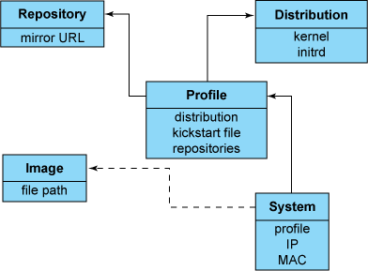
图3-1 Cobbler 的对象关系

Cobbler的安装
这里我们用的是XenServer虚拟机，方便安装完成后的测试，待安装cobbler的主机信息如下：
主机名 | IP地址 | 操作系统 | 硬盘大小 | 内存大小
cobbler | 192.168.96.213 | Centos6.4 | 40GB | 1GB
(1)设置EPEL源，这里使用的是中科大的源。
rpm -ivh http://mirrors.ustc.edu.cn/centos/epel/6/i684/epel.noarch.rpm
更改主机名，关闭selinux还有iptables，如图3-2所示。
/etc/init.d/iptables stop
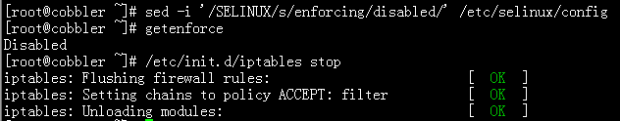
图3-2 关闭selinux和防火墙

Cobbler的安装
(1)安装cobbler的相关包，cobbler web是cobbler的网页管理界面包，所以需要安装apache。
yum install cobbler pykickstart httpd cobbler-web -y
(2)开启cobbler和apache相关服务，如图3-3所示。
/etc/init.d/cobblerd start
/etc/init.d/httpd start
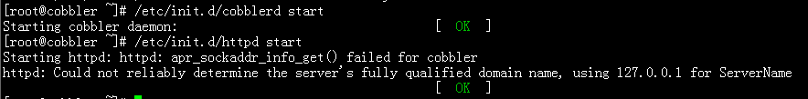
图3-3 启动相关服务
(3)检查配置。
cobbler check
出现如下提示：
The following are potential configuration items that you may want to fix:
1 : The 'server' field in /etc/cobbler/settings must be set to something other than localhost, or kickstarting features will not work. This should be a resolvable hostname or IP for the boot server as reachable by all machines that will use it.
2 : For PXE to be functional, the 'next_server' field in /etc/cobbler/settings must be set to something other than 127.0.0.1, and should match the IP of the boot server on the PXE network.
3 : some network boot-loaders are missing from /var/lib/cobbler/loaders, you may run 'cobbler get-loaders' to download them, or, if you only want to handle x86/x86_64 netbooting, you may ensure that you have installed a *recent* version of the syslinux package installed and can ignore this message entirely. Files in this directory, should you want to support all architectures, should include pxelinux.0, menu.c32, elilo.efi, and yaboot. The 'cobbler get-loaders' command is the easiest way to resolve these requirements.
4 : change 'disable' to 'no' in /etc/xinetd.d/rsync
5 : debmirror package is not installed, it will be required to manage debian deployments and repositories
6 : The default password used by the sample templates for newly installed machines (default_password_crypted in /etc/cobbler/settings) is still set to 'cobbler' and should be changed, try: "openssl passwd -1 -salt 'random-phrase-here' 'your-password-here'" to generate new one
Restart cobblerd and then run 'cobbler sync' to apply changes.

Cobbler的配置
根据上面安装时检查的配置，我们可以针对检查结果来一条一条修改配置文件，cobbler的默认配置文件为/etc/cobbler/settiing。我们只需要修改这个配置文件即可。
(1)修改settings文件，使 server（服务端ip地址）为我们这里即将测试的IP：192.168.96.213。
(2)修改settings文件，使 next_server（tftp服务器的ip地址）为我们这里即将测试的IP：192.168.96.213。
(3)执行 cobbler get-loaders命令将会下载网卡引导程序。
(4)修改rsync文件使disable变为no即可。
(5)提示debmirror未安装，如ubuntu和fedora等操作系统，但是我们这里采用的全部是centos操作系统，所以可以不安装。
(6)用下面命令生成密码字符串，替换配置文件中default_password_crypted项即可，生成密码命令，如图3-4所示。
openssl passwd -1 -salt 'random-phrase-here' 'cobbler'
图3-4 生成密码字段
#default_password_crypted: "$1$mF86/UHC$WvcIcX2t6crBz2onWxyac."
default_password_crypted: "$1$random-p$5BVGstXTEjirIQJE06tHF1"
(7)所有提示全部fix之后，先同步，再重启服务，最后重新检查配置，如图3-5所示。
/etc/init.d/cobblerd restart
cobbler sync
cobbler check
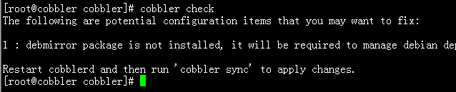图3-5 检查配置
(8)其它配置。
#设置web方式允许登录
编辑modules.conf文件，将authn_denyall改成authn_configfile
#设置cobbler的web登陆,用户登陆密码
htdigest /etc/cobbler/users.digest "Cobbler" cobbler
#ks脚本关闭pxe，这样就不会重复安装
设置pxe_just_once该项的值为1
#cobbler管理rsync
设置manage_rsync该项的值为1
#cobbler管理dhcp
设置manage_dhcp该项的值为1
#dhcp服务是有cobbler来管理 /etc/cobbler/dhcp.template
#添加下面的内容就可以了
subnet 192.168.96.213 netmask 255.255.255.0 {
option routers 这里填写网关;
option domain-name-servers DNS服务器地址，可选;
option subnet-mask 网关;
filename "/pxelinux.0";
next-server $next_server;
}

设置centos系统的环境
(1)导入系统镜像包。
mount -t auto -o loop ~/centos-6.4.iso /mnt
cobbler import --path=/mnt --name=CentOS6.4 --arch=x86_64
(2)设置profile kickstart的文件，kickstart是由一些项目组成文件列表，其中项目有特定的标示字符。我们可以理解为安装过程中的一些设置都可以在这个文件里进行设置，安装先从网卡引导然后下载这个文件并根据该文件进行自动安装。Centos系统默认是采用sample.ks 这个kickstrat文件，默认安装时采用的磁盘分区时LVM逻辑卷组，而且当磁盘数量大于一块的时候，系统往往并不是安装在sda上，这显然不是我们想要的。还有就是安装好系统之后是没有yum源的，我们也可以在ks文件里进行配置。
#磁盘分区，默认是自动分区autopart
clearpart --all --initlabel
part /boot --fstype="ext4" --asprimary --size=200 --ondisk=sda
part / --fstype="ext4" --grow --size=1 --ondisk=sda
ignoredisk --only-use=sda
#设置yum源
wget -P /root http://172.16.92.99/repo/centos.repo
rm -rf /etc/yum.repos.d/* && cd /etc/yum.repos.d/*
mv /root/*.repo ~
(3)添加主机脚本。
cobbler system add \
--name=记录名 \
--hostname=主机名 \
--dns-name=DNS \
--profile=CentOS6.4-x86_64 \
--interface=eth0 \
--mac=mac地址 \
--interface=eth0 \
--ip-address=网络地址 \
--subnet=子网掩码 \
--gateway=网关 \
--static=1 \
添加完成之后重启服务器从网卡启动即可进行安装，当然也可以通过web界面进行添加，脚本效率更高。

Cobbler的使用
首先需要知道待安装服务器的mac地址，并且该网卡支持网络引导，多个主机记录多个。
(1) 访问自动化部署平台 http://172.16.92.99/cobbler_web (公司生产环境中的自动化部署平台)，如图3-6所示。
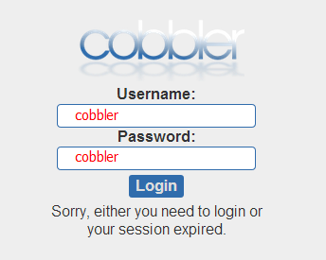
图3-6 登录界面
(2)登录之后会提示欢迎消息，点击左边导航栏中的”Systems”，出现系统记录列表，我们要添加待安装主机信息，随便点击其中的一个已有主机后面的”copy”， 如图3-7所示。
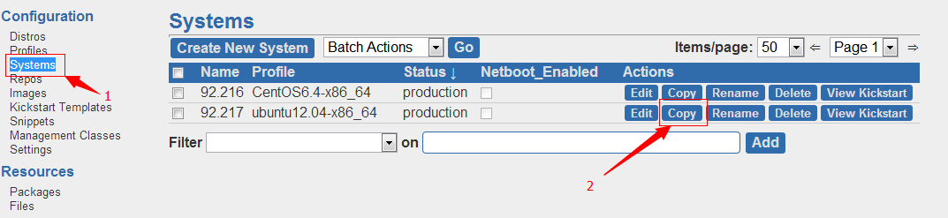
图3-7 待安装系统列表页
(3)会出现弹出框，为新的主机名命名，我们这里命名的是 92.218(可随意命名，方便以后更换其它系统，推荐使用ip的后两部分)，然后点击确定，这样我们就创建了一个和92.217除名字不同之外其它配置相同的待安装系统记录，如图3-8所示。
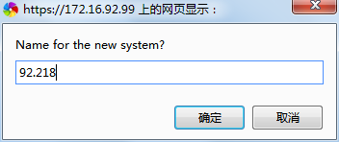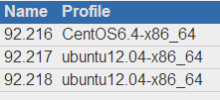
图3-8 创建新的系统记录
(4)点击”Edit”, 修改 92.218 的网卡启动和网络配置信息，其它项可以不用管，如图3-9所示。
图3-9 编辑系统记录
(5)配置待安装系统信息。依次设置主机名、网关、DNS，点击”Networking(Global)”选项卡,填写信息，如图3-10所示。
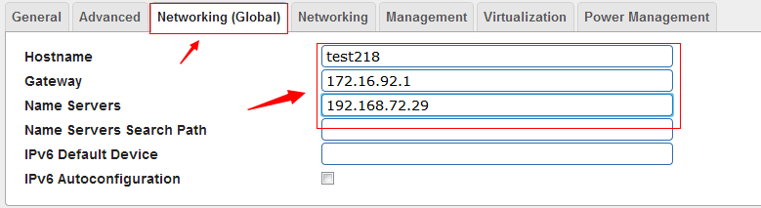
图3-10 设置主机名、网关、DNS
依次设置 mac 地址，ip 地址，子网掩码，点击”Networking”选项卡,填写信息，如图3-11所示。
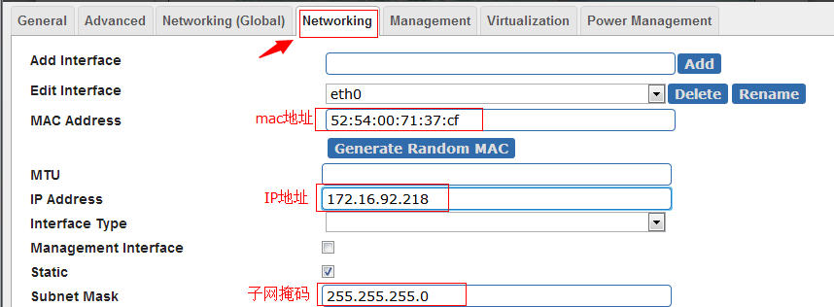图3-11 设置MAC地址，IP地址，子网掩码
点击”General”选项卡，设置允许从网卡启动，选择待安装操作系统，如图3-12所示。
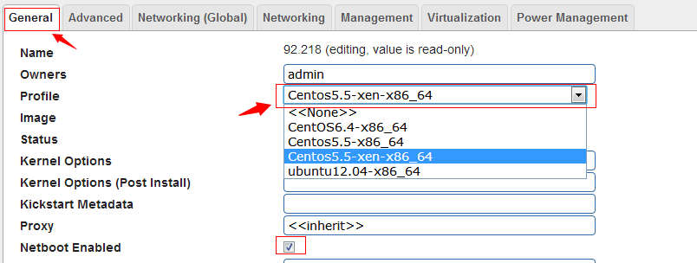
图3-12 设置允许从网卡启动
填写完配置信息后，点击选项卡上方的”保存”，会回到系统记录列表页面。此时网卡引导这一项状态是激活的，如图3-13所示。
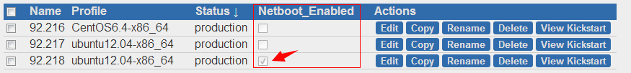
图3-13 记录添加成功
点击左边导航栏”Actions”中的” Sync”（添加多个主机时可以先添加，修改配置，最后才进行此项操作），同步刚才的配置使其生效,会出现提示，可以不用管，配置部分到此完成。接下来就是重启待安装主机选择从网卡启动就行了。安装完成后，网卡引导这一项状态是禁止的，如图3-14所示。

图3-14 同步设置
如图3-15所示，是从网卡引导后获得启动文件的画面，到这一步后就可以不用管了(继续办公)，装好会自动重启，我们可以直接 ssh 到主机上。
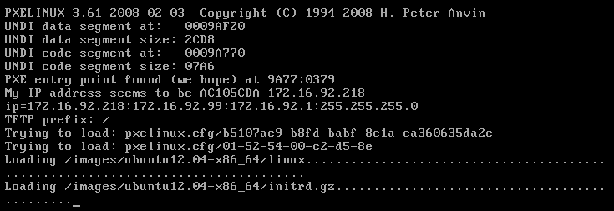
图3-15 安装画面
安装完自动重启后的界面，如图3-16所示。
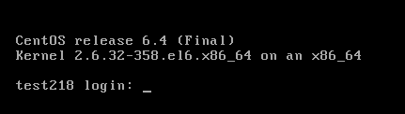
图3-16 登录终端
(6) 多台主机安装。
请先按照如上步骤配置好一台主机的信息，然后复制已经配置好的这条记录重命名，再重新修改配置信息即可（此时如网关，DNS，子网掩码等信息都相同了），重复 copy和修改配置，最后再同步。
(7) 重新安装已有系统的主机。
如图3-17所示，勾选已存在的主机记录、”BatchActions”那一栏里选”Netboot enable”,之后点击”Go”再次同步然后主机从网卡启动即可。（也可以按照 5 中”General”选项卡设置允许网卡引导，此处这样快点，也可以勾选多个主机）。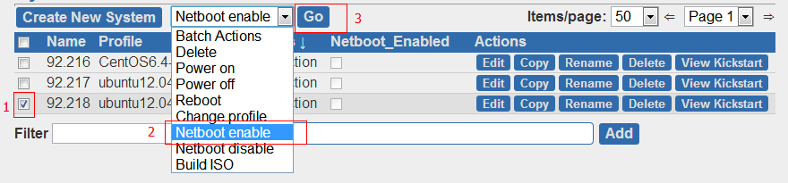
图3-17 系统重装

通过ambari部署集群环境
采用4台安装Linux环境的虚拟机来构建一个小规模的分布式集群,四台虚拟机来自同一网段，如图4-1和4-2所示。
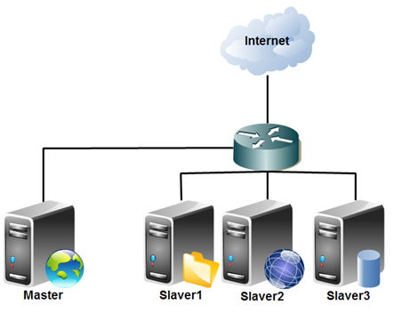
图4-1 虚拟机网络拓扑
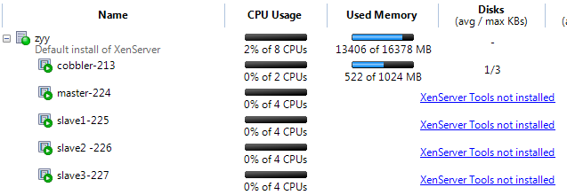图4-2 XenServer虚拟机列表

环境准备
通过Cobbler自动化部署平台将集群虚拟机的操作系统安装好，这里只是3台，正式生产环境会有几十上百台，那个时候使用cobbler部署系统就会非常方便。
设置主机名，编辑network文件即可。
主机名解析，修改/etc/hosts文件增加IP地址与主机名的映射关系，文件内容如下。
172.16.92.99 master.com
172.16.92.32 slave1.com
172.16.92.33 slave2.com
172.16.92.34 slave3.com
测试是否生效，ping主机slave3.com看看能否ping通，ping通说明映射关系生效，如图4-3所示。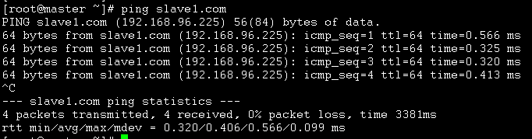 图4-3 测试主机名与IP映射

配置免秘钥登录
这里部署的过程当中，ambari-server会通过pupet传送命令到其它主机，所以需要配置ssh无秘钥登录，如图4-4所示。
ssh-keygen –t rsa
cd /root/.ssh/
cp id_rsa.pub authorized_keys
chmod 544 authorized_keys
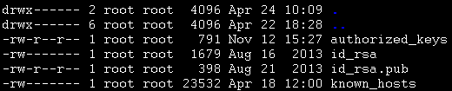
图4-4 生成认证文件
然后将认证文件复制到子节点主机的~/.ssh/目录下，即可完成无秘钥登录配置。
scp authorized_keys 192.168.96.*:~/.ssh/
不过，在大规模部署时，如果通过上面的手动配置，是比较繁琐的事情，下面介绍通过脚本来配置无秘钥登录。

批量分发公钥
先生成主节点的秘钥认证文件，将认证文件上传到http服务器上。配合前面的ks文件实现预安装系统时执行脚本，在ks文件添加执行脚本命令。原理是先通过wget下载认证文件，配合except模拟用户交互执行ssh-keygen命令生产~/.ssh文件夹，再将认证文件移动到~/.ssh目录下，更改所属用户和权限即可完成免秘钥配置，期间不需要人工干预。
#!/bin/bash
#!/usr/bin/expect -f
#!/usr/bin/env bash
yum -y install wget
wget -P /root -c -r -np ftp://172.16.92.99/hadoop/authorized_keys
mv /root/172.16.92.99/hadoop/* /root/
yum -y install expect
useradd hadoop
expect -c "spawn ssh-keygen;
set timeout 5; expect "*Enter*"; send \"\r\n\";
expect "*Enter*"; send \"\r\n\";
expect "*Enter*"; send \"\r\n\";
expect eof;"
expect -c "spawn passwd hadoop;
set timeout 5;
expect "*New*"; send "hadoop\\r";
set timeout 5;
expect "*new*"; send "hadoop\\r";
expect eof;"
expect -c "
set timeout 30;spawn ssh hadoop@127.0.0.1;
expect "*password*"; send "hadoop\\r";
expect "*@*";send "ssh-keygen\\r";
set timeout 5; expect "*Enter*"; send \"\r\n\";
expect "*Enter*"; send \"\r\n\";
expect "*Enter*"; send \"\r\n\";
expect "*@*";send "exit\\r";
expect eof;"
cat /root/authorized_keys > /root/.ssh/authorized_keys
cat /root/authorized_keys_hadoop > /home/hadoop/.ssh/authorized_keys
chown hadoop:hadoop /home/hadoop/.ssh/authorized_keys

Ambari的安装

配置源
首先需要添加Ambari第三方的源，配置如下:
cd /etc/yum.repos.d/
wget http://public-repo-1.hortonworks.com/ambari/centos6/ambari.repo
考虑到大规模部署时使用公网源速度比较慢且本身机器属于研发网无法连接外网，这里将源下载至本地，构建自己的本地源服务器。

构建本地源
(1)下载软件包
wget http://public-repo-1.hortonworks.com/HDP/centos6/HDP-2.0.6.0-centos6-rpm.tar.gz
wget http://public-repo-1.hortonworks.com/ambari/centos6/ambari-1.4.1.25-centos6.tar.gz
(2)在yum配置文件所在目录下，添加HDP.repo和ambari.repo两个文件，并且在apache的根目录创建HDP目录。
#HDP.repo文件内容
[HDP-2.0.6]
name=HDP
baseurl=http://172.16.92.99/HDP/HDP/centos6/2.x/updates/2.0.6.0
path=/
#ambari.repo文件内容
[HDP-UTILS-1.1.0.16]
name=Hortonworks Data Platform Utils Version - HDP-UTILS-1.1.0.16
baseurl=http:// 172.16.92.99/HDP/HDP-UTILS-1.1.0.16/repos/centos6
[Updates-ambari-1.4.1.25]
name=ambari-1.4.1.25 - Updates
baseurl=http://172.16.92.99/HDP/ambari/centos6/1.x/updates/1.4.1.25
[HDP-2.0.6.0]
name=Hortonworks Data Platform HDP-2.0.6.0
baseurl=http:// 172.16.92.99/HDP/HDP/centos6/2.x/updates/2.0.6.0/
#导入源秘钥
wget http://172.16.92.99/HDP/HDP/centos6/2.x/updates/2.0.6.0/RPM-GPG-KEY/RPM-GPG-KEY-Jenkins
rpm –import RPM-GPG-KEY-Jenkins
最后执行yum list更新源列表即可。

配置ntp服务
这里需要开启ntp服务并将所有节点的ntpd同步服务器设置为同一服务器。
/etc/init.d/ntpd start
chkconfig ntpd on
编辑ntp.conf：
restrict 环回IP
restrict IP地址 mask 掩码 nomodify notrap
作为客户端修改/etc/ntp.conf增加同步服务器IP地址,这里我们以master作为服务端。
server master.com
从节点添加定时任务，每5分钟同步master的时间。
#crontab -e
*/5 * * * * /usr/sbin/ntpdate master.com

部署server端
这里我们在192.168.96.224(master.com)上部署ambari管理平台，也可以在其它非集群服务器上部署，如图4-5所示。
yum install –y ambari-server
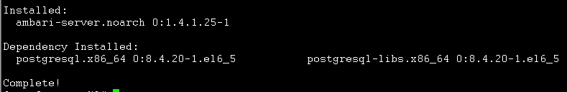图4-5 安装ambari
安装ambari服务端(需要执行命令ambari-server setup)，安装过程中会出现数据库选择询问，我们这里选的是PostgreSQL，默认的用户名是ambari-server，密码是bigdata，如图4-6所示。
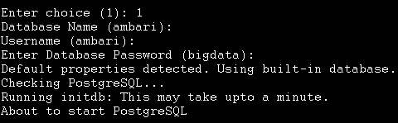
图4-6 设置ambari
一路回车采用默认即可，执行ambari-setup过程中会下载jdk进行安装，下载过程比较慢，我们可以事先下载好jdk-6u31-linux-x64.bin至resources目录下即可。
wget http://172.16.92.99/HDP/jdk-6u31-linux-x64.bin
除了JDK，另外还有一个文件执行过程当中会下载，jce_policy-6.zip，事先将该文件也下载保存在/var/lib/ambari-server/resources目录下，如图4-7所示。
wget http://172.16.92.99/HDP/jce_policy-6.zip
图4-7 修改jdk和jce下载地址
或者编辑配置文件目录下的ambari属性文件里的jdk和jce_policy的下载地址。
jdk.url=http://172.16.92.99/HDP/jdk-6u31-linux-x64.bin
jce_policy.url=http://172.16.92.99/HDP/jce_policy-6.zip
安装时就不会去公网下载软件了。
错误解决，出现ERROR: Exiting with exit code 1... ,PostgreSQL无法启动，如图4-8所示。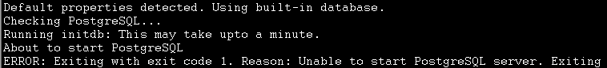
图4-8 postgreSQL启动失败
查看postgreSQL的日志文件，是监听地址有问题，我们修改默认监听地址localhost即可。
#listen_addresses = 'localhost'
listen_addresses = '*'
重新运行即可，我们可以看到成功执行了改命令，如图4-9所示。
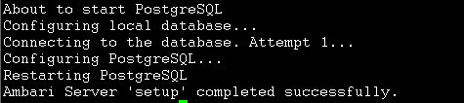
图4-9 启动成功

开启服务
开启ambari-server服务，如图4-10所示。
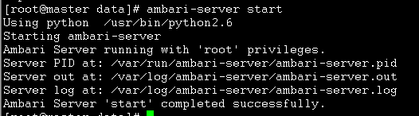
图4-10 开启server服务

使用Ambari部署Hadoop
(1)登录ambari web界面
启动ambari-server服务后后，就可以登录到web页面进行hadoop的部署了，默认端口为8080，用户名密码都是是admin，如图4-11所示。
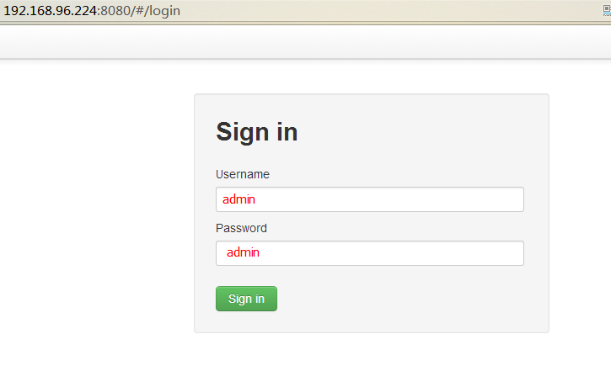
图4-11 登录界面
(2)设置集群名称，如图4-12所示。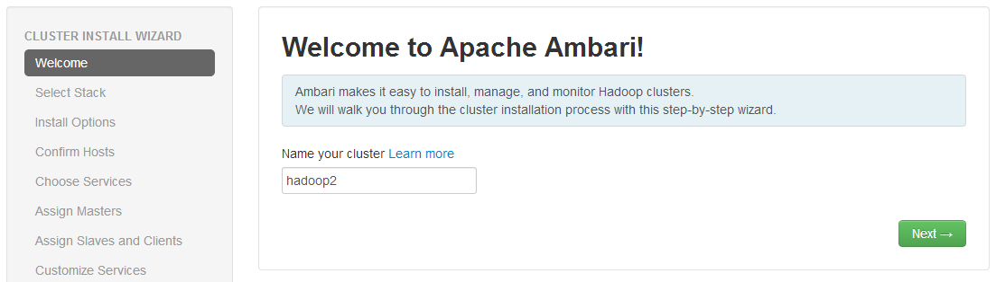
图4-12 集群命名
(3)选择hadoop的版本，如图4-13所示。
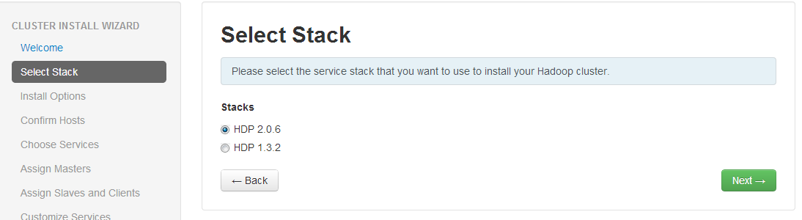图4-13 选择版本
(4)填写需要加入集群的节点信息并上传私钥，同时勾选下面的使用本地软件源进行安装，如图4-14所示。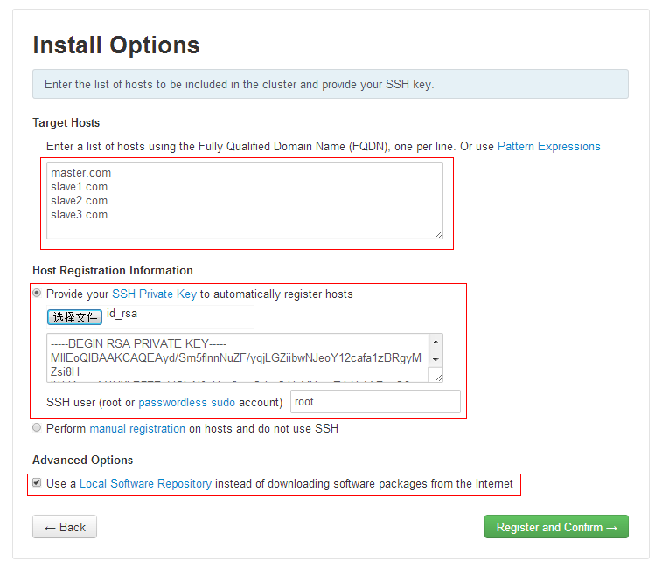 图4-14 添加主机
(5)修改repoinfo.xml，如图4-15所示。
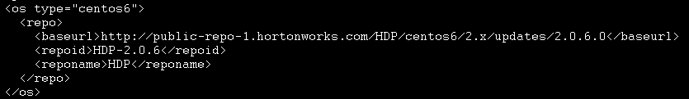
图4-15 修改repo地址
#先查找该文件
find / -name repoinfo.xml
#vi repoinfo.xml
<repo>
<baseurl>http://172.16.92.99/HDP/HDP/centos6/2.x/updates/2.0.6.0</baseurl>
...
</repo>
(6)下一步开始注册节点信息，如图4-16所示。
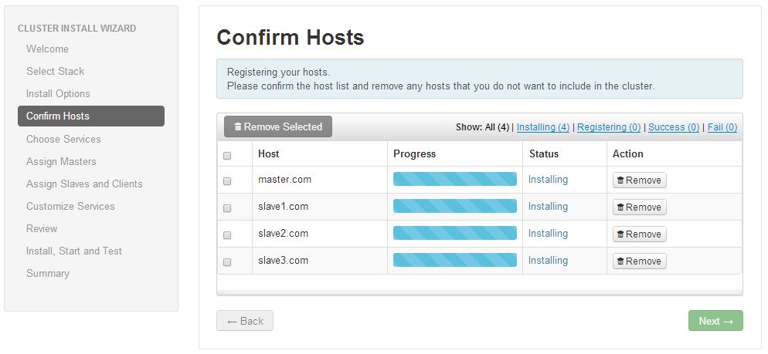图4-16 注册主机
配置都正确的话，会顺利完成，如图4-17所示。
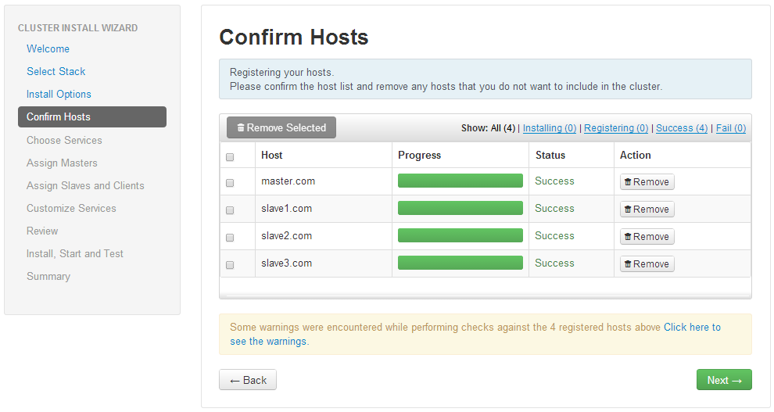
图4-17 注册成功
(7)图4-17中黄色字体部分是警告信息，点进去会看到详细信息，我这里是因为其他三个节点的防火墙没有关闭，这里会有警告信息，可关闭防火墙后重新注册。
(8)这样，可以继续往下进行。这里是选择集群所需要安装的服务，基本上需要使用到的服务这里都包括了，功能还是比较强大的，如图4-18所示。
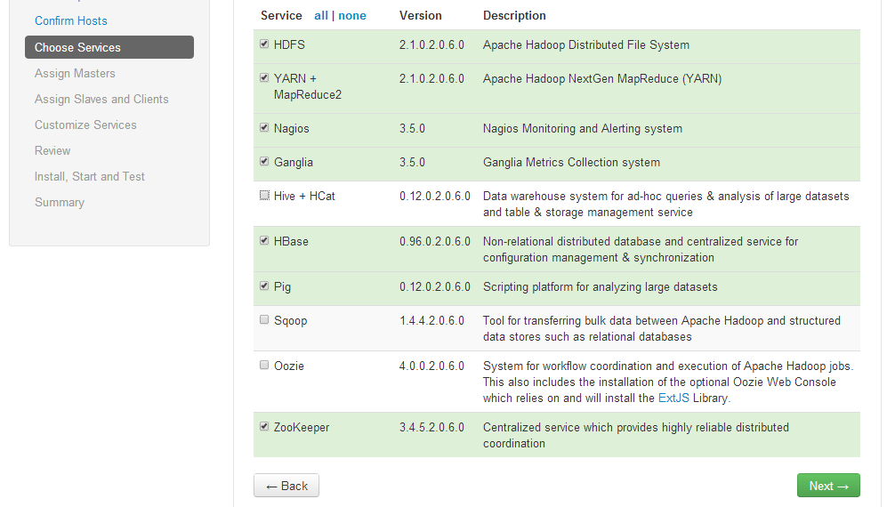图4-18 选择安装组件
(9)这里选择各项服务器所安装到哪个节点上，如图4-19所示。
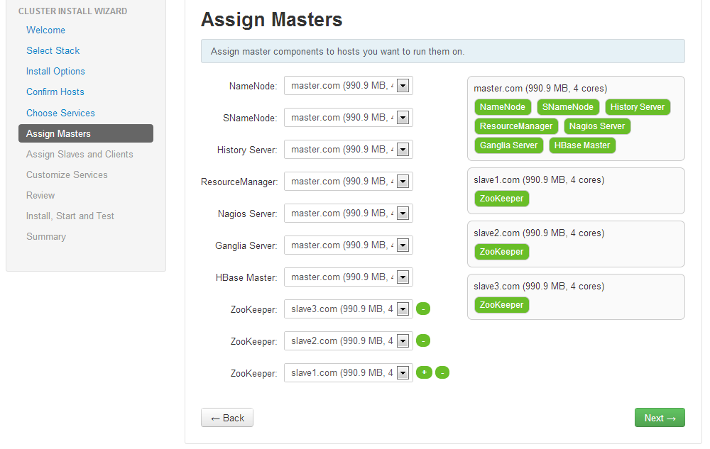
图4-19 组件分布情况
(10)分配Slaves和客户端。
和上面一步类似，需要确认哪些节点部署Slave部件，比如NodeManager、DataNode、Client，如图4-20所示。
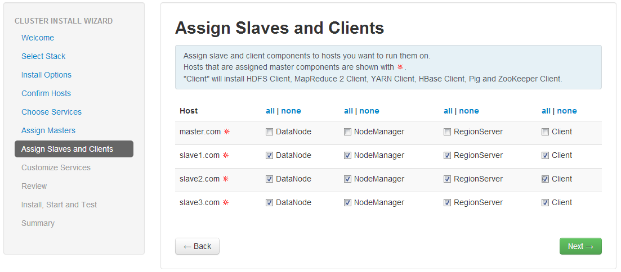图4-20 设置从节点和管理client安装位置
(11)这里是对集群进行相关配置，根据业务需求而定，先使用默认配置，另外需要给nagios配置邮箱和密码，如图4-21和4-22所示。
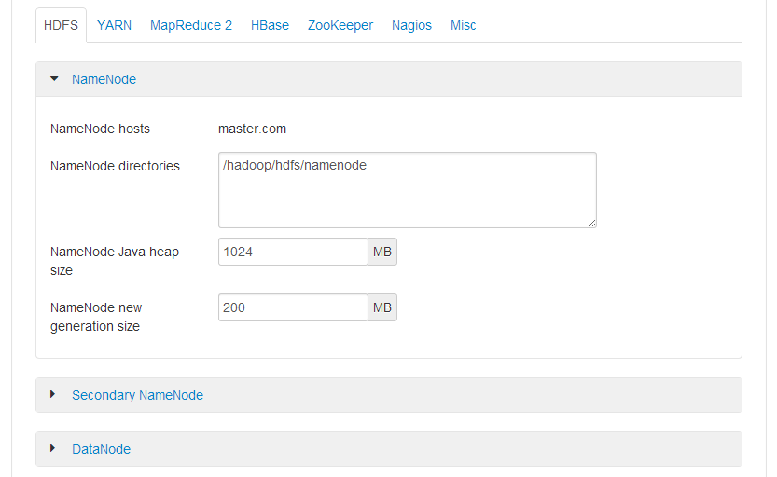图4-21 集群配置文件修改
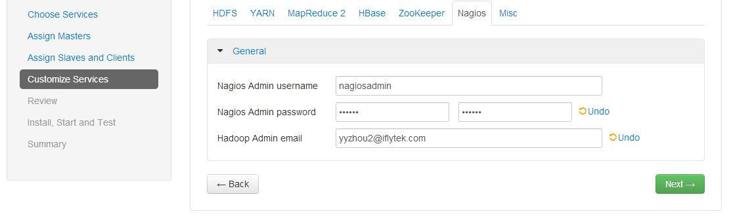图4-22 Nagios配置用户名、密码、邮箱
(12)查看前面所配置的相关信息确认无误后继续下一步，如图4-23所示。。
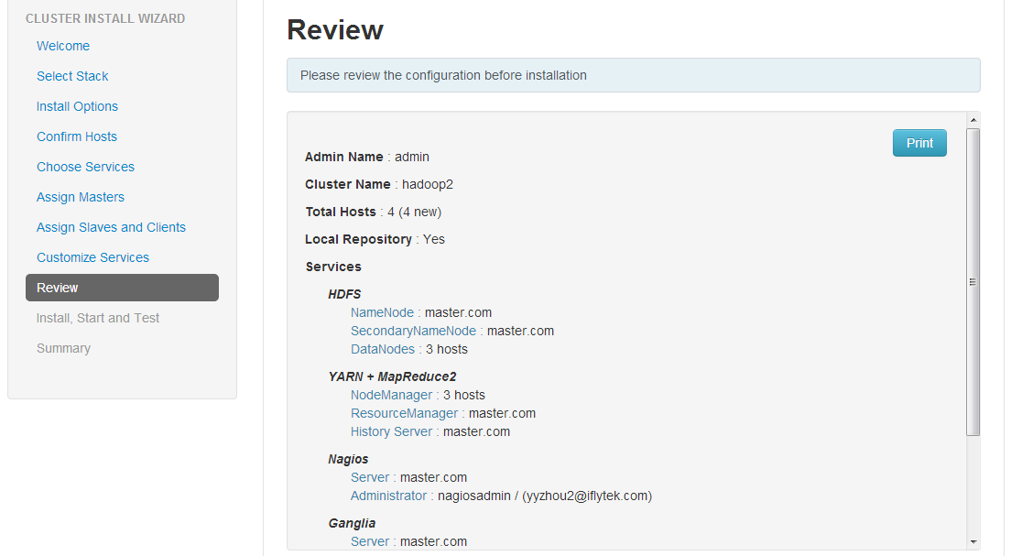图4-23 配置总览
(13)开始进行安装。
安装过程会需要一段时间，不过我这里使用的是本地源进行安装，速度会快很多，一共四个节点大概15分钟左右即可全部安装完成，如果安装过程中有错误出现，可点进去查看具体日志信息进行处理，如图4-24所示。
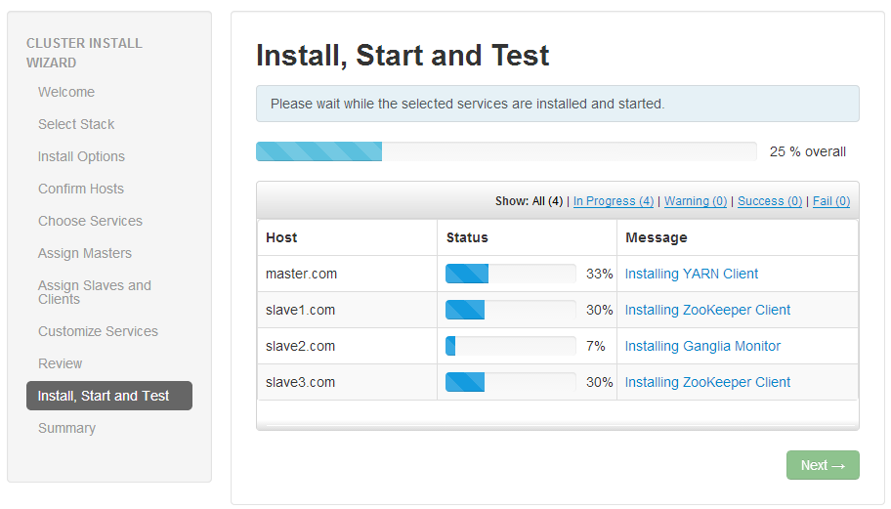图4-24 安装进度
(14)安装完成，如图4-25所示。
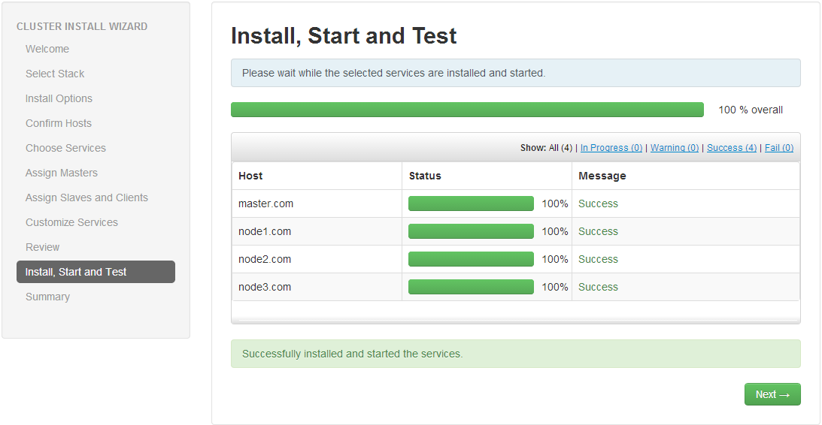图4-25 安装完成
(15)使用界面，如图4-26所示。
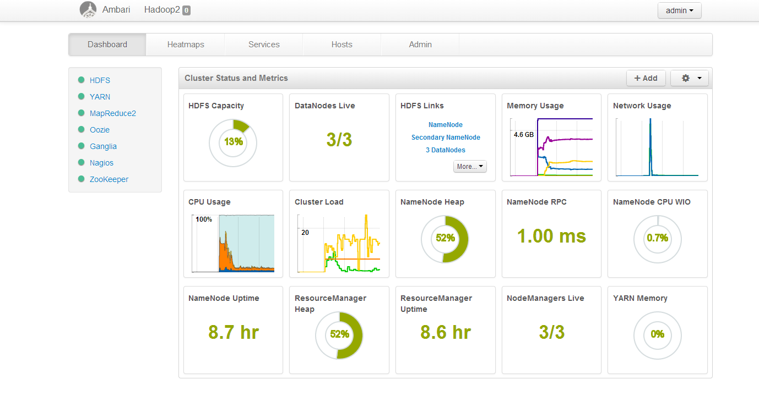
图4-26 服务状态
到这里，测试环境基本上搭建完成，详细使用方法及相关配置不属于本文讨论范围之内。

结束语
本文主要介绍了cobbler自动化平台的部署和使用方法，并且基于此平台搭建的系统环境，通过ambari完成了hadoop集群的快速部署，相比手动配置步骤而言，减少了部署时间,生产环境部署效率得到了很大的提高。目前公司已有集群使用本文中的方法部署，当然，在使用过程中，也有一些不足之处，如cobbler需要统计每台服务器的mac地址，Ambari服务出错了比较难排查。希望在部署这块节省的时间可以使我们有更多的时间研究其他方面。

参考文献
[1] 李林昊. 大规模Linux集群部署系统的研究及实现[D]. 河南理工大学 2009
[2] 李怀刚,邱建新. 网络安装Linux的技术原理分析及实现[J]. 计算机应用与软件. 2006(09)
[3] 徐坚. 利用DHCP中继代理实现跨子网服务[J]. 电脑知识与技术. 2011(01)
[4] 王宾. Hadoop集群的部署与管理系统的设计与实现 [D]. 南京大学 2013
[6] Tom White.. Hadoop权威指南[M]. 清华大学出版社 2011
[7]Cobbler Manual - Version 2.4.x[EB/OL]. http://www.cobblerd.org/manuals/
[8]Automate and manage systems installation with Cobbler[EB/OL]. http://www.ibm.com/developerworks/library/l-cobbler/
[9]Apache Hadoop 2.2.0[EB/OL]. http://hadoop.apache.org/docs/r2.2.0/
[10]]AMBARI USER GUIDE[EB/OL]. http://ambari.apache.org/1.2.2/installing-hadoop-using-ambari/content/index.html

英文摘要
Discussion on automatic deployment of hadoop clusters
(School of Information & Computer, Anhui Agricultural University, Hefei 230036)
Abstract :As today is the most mainstream of the Hadoop big data distributed computing platform, has become the mainstream of the Internet companies have chosen this. The size of the cluster is also growing, on-line early in the cluster, the deployment usually takes a lot of time and effort. In order to effectively deploy and manage large-scale cluster computing nodes, this paper through the use of cobbler and ambari both open source software to automate the deployment of hadoop cluster. Cobbler is mainly completed preliminary automated deployment system environment, through custom kickstart file to configure the proper system environment. ambari is hadoop monitoring, management and life-cycle management of web-based open source project. When a node of the cluster to reach tens or hundreds of times, Ambari can install hadoop cluster hadoop cluster service management, monitoring cluster becomes very convenient, saving a lot of manpower and time.
Key words: cobbler，ambari，automatic deployment，hadoop clusters

致谢
时光荏苒，岁月如梭，思念四年的本科生活即将结束。在这里首先要感谢我的导师朱军老师，从论文的选题到初稿的完成，朱老师在这期间付出了很多心血，在论文的撰写过程中，遇到了种种困难，朱老师一一给予了指导。
感谢陈道存和张武老师，在做人做事方面的对我的影响，使我进步。也感谢刘锴老师，在hadoop测试环境平台搭建过程中，给予的帮助。感谢安徽农业大学图书馆为我提供的中文数据库，在其中我学习了很多知识。
此外，还要感谢徐恩松和丁峥师兄，对我做了悉心的教导，对此表示十分感谢，同时也感谢科大讯飞这个平台。感谢在同住一舍的同学（戴杰清、方圆、戴杰清），彼此之间相互帮助与理解，和你们在一起的时光是那么的充实与美好。
最后，还要感谢辅导员陈卫老师和同学，你们的支持与关怀，是用语言无法传达的。

